BIRD Mini Dev 实验反馈汇报
汇报日期 2026 年 10 月 28 日 数据范围 BIRD Mini Dev 500 题与 11 个数据库
针对老师提出的检索偏差、执行门槛、近义列异常和桥接表成功率四项问题，我们完成了复算与案例核查。外键列更容易漏选的现象在 MiniLM 和 BGE 上均存在；外键一跳扩展降低了检索漏选。执行实验中，随机列扰动对 0.6B 模型的相对影响更大，但近义列与隐藏桥接表的原始执行率受到实验构造和评分口径影响。

外键检索与一跳扩展
top 10 时，MiniLM 对外键列的漏选率为 57.85%，对单表目标列为 28.71%，差 29.14 个百分点，95% 置信区间为 21.42 至 36.70。BGE 的对应差值为 30.44 个百分点，区间为 23.15 至 37.68。两种检索器均呈现同一方向的差异；BGE 在本任务上的普通列检索并未优于 MiniLM。
我们在普通 top k 列后，沿声明的外键只补一跳，不递归扩展。下表统计 391 道有桥接成分标签的问题，漏选率按 1,032 个目标列标签的并集计算；token 数仅计所选列的 schema 文本。
检索器 | top 10 漏选率 扩展前 → 后 | 平均 schema token 扩展前 → 后
MiniLM | 56.88% → 37.79% | 107.6 → 128.5
BGE | 61.05% → 37.02% | 110.4 → 127.6

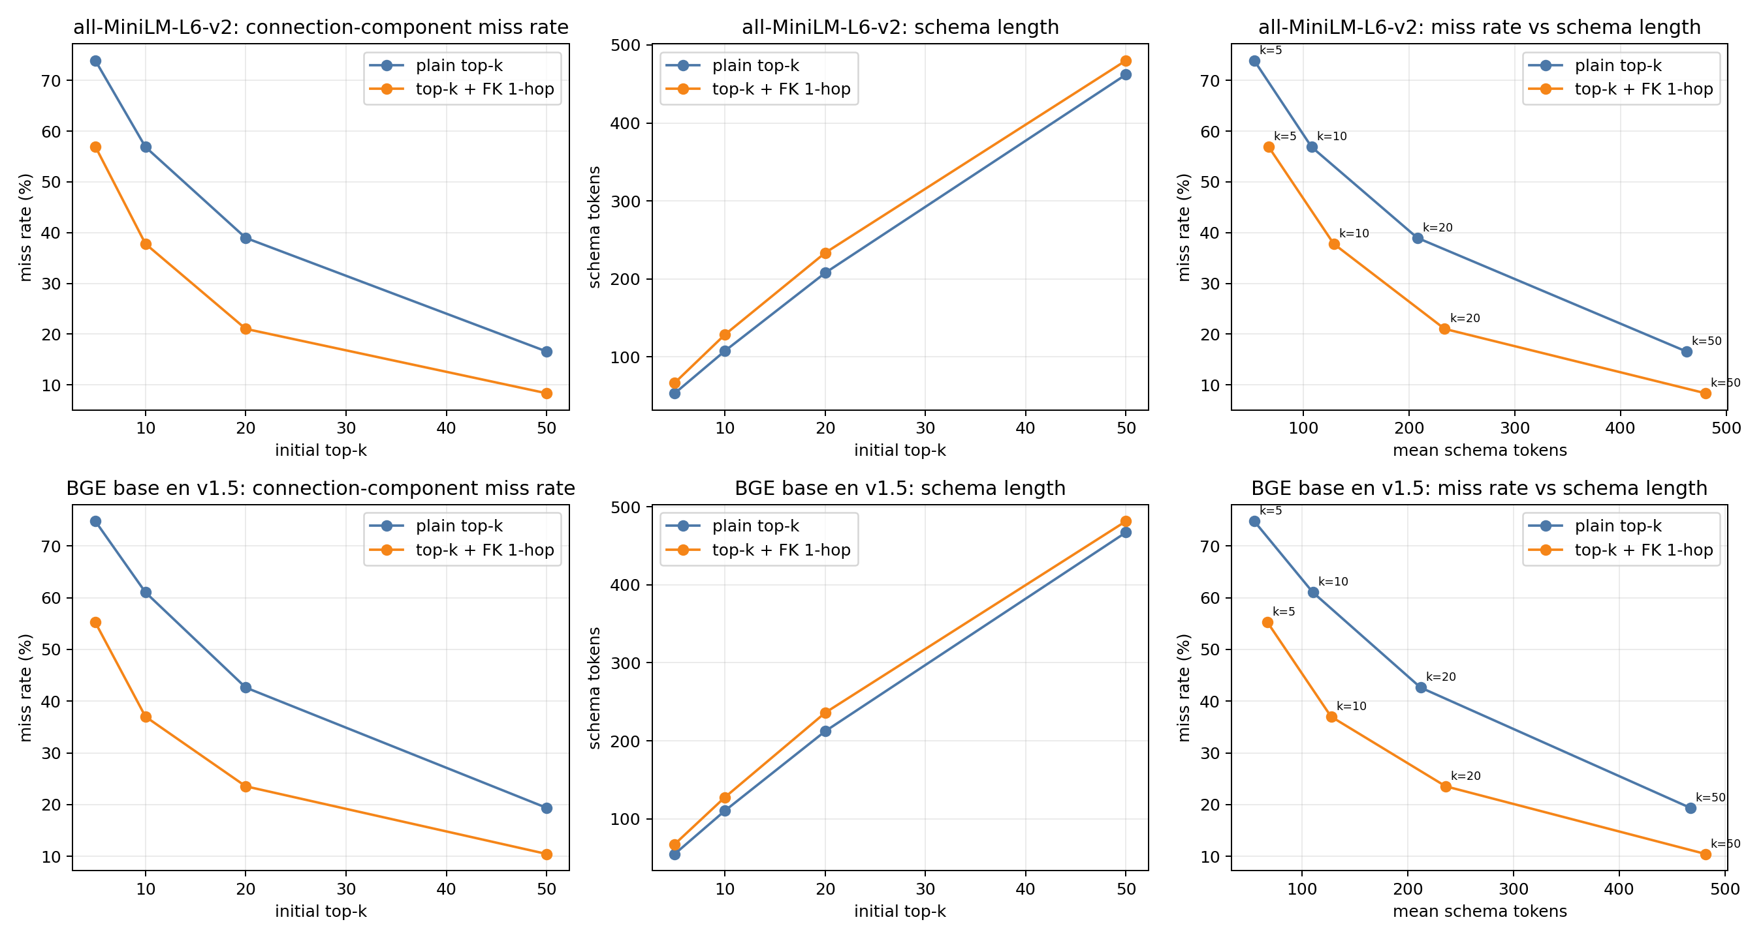
图 1 MiniLM 与 BGE 的漏选率和 schema token 曲线 k 为 5 10 20 50

随机列扰动与执行准确率
对五个模型共同可评分的 494 道题，random20 下 API 的准确率从 69.43% 降至 62.96%，相对下降 9.33%；Qwen3 0.6B 从 14.78% 降至 10.12%，相对下降 31.51%。两者的相对下降差为 22.18 个百分点，配对重采样 95% 区间为 6.49 至 36.27。其余三个小模型与 API 的差值区间跨 0。
相对下降率按（基线准确率减扰动准确率）除以基线准确率计算。这是对老师意见的事后补充分析，不能替代原先的绝对百分点门槛，也不能据此概括所有小模型都显著更脆弱。

近义列实验的异常来源
synonym20 只在提示 schema 中添加列元数据，没有在 SQLite 中创建或填充值。10,000 个新增条目中，9,859 个名称在对应物理表中不存在。我们从 API 的可评分错误中核查 30 条：26 条引用不存在的生成列而无法执行，3 条输出投影与 gold 不符，1 条 SQL 未生成完整。样本中没有发现可执行且仅因使用等价近义列而被 gold 错判的明确案例。
因此，API 在 synonym20 下约 60% 的相对下降，首先反映提示 schema 与执行库不一致；还不能解释为真实近义列语义理解下降同样幅度。另有 10 条涉及题意、evidence 或 gold 的语义疑点，已记录待人工确认；当前 30 条为模型辅助审阅与 SQLite 复现，尚无人类审阅签字。

隐藏桥接表的成功来源
桥接表只从提示 schema 隐藏，103 个变体涉及的表在 SQLite 中全部仍存在。99 个 gold 可评分变体中，API 有 18 个结果集合匹配成功。逐条检查发现，11 个预测读取了隐藏桥接表，4 个使用其他未提供的表或列，只有 3 个完全遵守可见 schema。按严格可见 schema 约束，集合匹配为 3/99，即 3.03%；其中 q149 又因错误连接和重复输出值被集合评分判对。
访问记录能证明模型使用了未提供的 schema，不能区分表名来自猜测、语义推断还是已有知识。原 18.18% 应标明为完整数据库上的执行集合匹配率。

下一步
优先构造提示 schema 与 SQLite 一致的真实近义列对照，再评估语义扰动；在隐藏表条件下加入 SQL 访问约束；用相同 token 预算比较普通 top k 与外键一跳扩展的下游 SQL 执行准确率。现阶段的一跳结果仅证明检索层面的漏选改善。
复核材料：增量包 output/teacher_feedback/ 下的 relative_execution/report.md、synonym20/report.md、bridge_api_successes/审计报告.md，以及 output/retrieval_fk/fk_expansion_report.md。

